**家具处置竞价公告**

我校现有家具一批作报废处置，如图

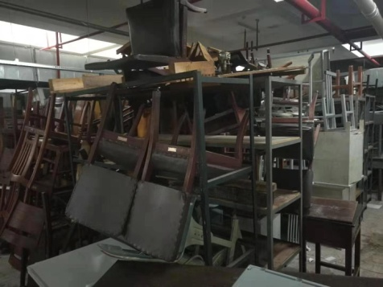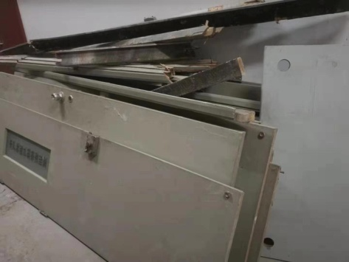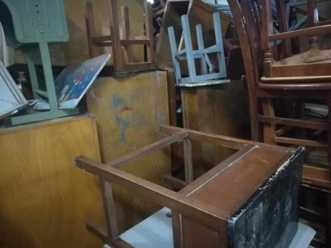

以上该批处置的家具实物状况以现场看样为准。学校不对本次处置的家具数量、现状及价值做出任何承诺。

交易方式为纸质密封报价，价高者得，欢迎有意者看货竞价，

一、报价人资格：

公司或个人，公司需法人，并提供身份证复印件，个人竞标提供身份证复印件，无论公司或个人，登记、备案均需验证身份证原件。

二、报价不含拆解、搬运等产生的费用，买受方承担人工、运输等发生的一切费用。

三、成交后，买受方凭国有资产处出具的《江苏信息职业学院报废物资竞价拍卖交费单》到学校财务处交费后，方能办理废物移交手续。

四、买受方必须在规定时间把废旧家具搬运出校，清运时限可由双方商定，清运必须彻底并打扫干净，不得遗留相关废品。

五、拆除及运输工具由买受方自带，搬运人员在操作过程中的人身安全责任由买受方自负。

六、前来搬运人员如在现场发生偷窃、破坏行为，交由治安部门处置，根据情节赔偿和处罚。

七、看货时间：

1、2019年9月9 日上午10：00-10:15，看货前需到国有资产管理处（行政楼121室）登记备案，不接受无备案的报价。

2、报价人资格材料及复印件与报价单一并装入信封密封后交国资处招投标中心。

3、开标时间，由校招标中心另行安排。

八、看货地点：无锡市惠山区钱藕路1号，江苏信息职业技术学院校园内。

联系电话：051088266818。

联系人：周老师

2019年9月4日

家具处置竞价报价单

|  |  |
| --- | --- |
| 项目名称 | 家具处置 |
| 报价单位 | （盖章） |
| 最终报价 |  |
| 身份证号码 |  |
| 联系电话 |  |
| 报价人签名 | 年月日 |

*注：（与此报价单同时密封在信封中的必须有如下材料）*

*1、竞价人身份证复印件（加盖公章）*